Развивающие игры на кухне.

Если ребенка не увлекают развивающие игры и пособия – предложите ему настоящие дела, в которых ребенок может тренировать мелкую и общую моторику, внимание, память, речевое развитие, помогая родителям и чувствуя себя нужным и почти взрослым.

Игры на развитие речи.
Очень важно называть все своими именами — кухонные приборы и технику, виды продуктов из которых готовите, их предназначение и полезность. Используйте в речи глаголы: наливаю воду, мою овощи, чищу яблоки, нарезаю, солю – это поможет развить ассоциативное мышление.
Вкусные слова. Ребенок называет "вкусное" слово и "кладет" его вам на ладошку, а затем вы ему. И так до тех пор, пока не "съедите" все. Можно поиграть и в "кислые ", "соленые", "горькие" слова.
Отгадай. Ребенок отворачивается, а вы помешайте ложкой в стакане, закройте крышкой кастрюлю и т.д. Ребенок должен отгадать, какие предметы могут издавать такие звуки.
Необычный ужин. Вместе с ребенком попробуйте приготовить ужин, в названии блюд должен быть звук «С» (например: сыр, салат, суп).
Порядок на кухне. Предложите ребенку убрать, или помыть посуду, в названии которой есть звук [Ч] (чайник), [Л] (ложки, вилки).
Ищем слова на кухне. Какие продукты можно положить в борщ, компот.

Формирование лексико-грамматической стороны речи
(образование слов).
Назови прибор. Как одним словом назвать прибор, который режет овощи? (Овощерезка).Выжимает сок? (Соковыжималка).
Назови сок. Какой сок получается из яблок? (яблочный),из моркови (морковный), лимонов, апельсинов и т. д.? И, наоборот - из чего получается апельсиновый сок?
Игры по формированию сложных
скоординированных движений руки.
Художники. Раскрошить скорлупу от яиц на кусочки. Предложить ребенку выкладывать рисунок или узор на картон, тарелку и т.д. Из макаронных изделий разных форм, размеров и цветов выкладывать на столе, листе бумаги узоры, попутно изучая формы и цвета.
Картины солью и другими продуктами. Пока на плите варится обед, нарисуйте вместе с малышом на листе картона зимний пейзаж. Нанесите кисточкой на крыши домов и ветки деревьев толстым слоем клей (лучше ПВА) и сверху посыпьте солью. Когда клей высохнет, остатки соли можно стряхнуть. С помощью такой техники можно сделать пляж, платье куклы и так далее.
Дайте ребенку разные сухие продукты — горох, фасоль, рис, макароны, воздушную кукурузу, спагетти. На бумаге, намазанной клеем, пусть он расположит их так, как ему подскажет фантазия.
Игры, способствующие развитию усидчивости.
Золушка. Насыпьте в миску макароны разного сорта (ракушки, спиральки, трубочки) и предложите малышу их рассортировать. Посчитайте вместе с ребенком, сколько макарон каждого сорта было в миске. Кроме того, макароны-трубочки можно нанизывать на шнурок.
Найди предмет. Все дети любят перебирать пальчиками крупы. Дайте ребенку несколько разных емкостей, пусть пересыпает крупу. Можно ребенку предложить опустить руки в крупу, найти цифру или другой знакомый предмет и, не доставая его, определить, что ему попалось в руки.
Настольный хоккей. Поставьте на стол поднос или картонную коробку от конфет (это будет хоккейное поле, углы – ворота). Дайте ребенку горошину (мяч) и трубочку-соломинку от пакета с соком (клюшка). Пусть малыш поиграет в хоккей, пока вы занимаетесь делами. Эта «простая» игра тренирует ловкость и координацию движений.
Игры на развитие общей моторики.
Боулинг. Если позволяют размеры кухни, расставьте на полу одну или несколько пустых пластмассовых бутылок. Пусть малыш сбивает эти «кегли» маленьким мячиком.
Ты слышал? Положите три камешка или стеклянных шарика в пустую жестяную кружку, и попросите ребенка осторожно пройти по кухне, так чтобы шарики не гремели. Всякий раз, когда вы услышите шум, спрашивайте: «Ты слышал?». Попробуйте сами бесшумно пройти по кухне.
Игры на развитие памяти.
Что пропало? Положите на кухонный стол три предмета (например, кружку, ложку, салфетку). Пусть ребенок посмотрит и назовет каждый предмет. Затем он должен закрыть глаза, а вы в это время уберите со стола один из предметов. Теперь пусть малыш откроет глаза и попробует определить, чего не хватает. Постепенно увеличивайте количество предметов и убирайте не один, а два предмета.
Игры на развитие воображения.
Юный кулинар. Предложите ребенку проявить фантазию, украшая ваши блюда. Подготовьте зелень, маслины, ломтики овощей, орехи, варенье и другие «материалы». Из них можно сделать смешные рожицы, цветы, выложить мозаику на приготовленном блюде, и так далее.
Игры на логическое мышление:
Четвертый лишний. Взрослый выкладывает овощи (помидор, огурец, картошка) и один фрукт (лимон). Ребенок должен исключить лишнее. Аналогично игра проводится с посудой (тарелка, кружка, салатник и ложка).
Все эти игры стимулируют общение, активизируют высказывания детей, развивают активный словарь, а самое главное - дети мыслят, творят, думают, ищут нужные пути решения. Также помогают родителям совместить домашние дела и занять ребенка.
Желаю успехов!
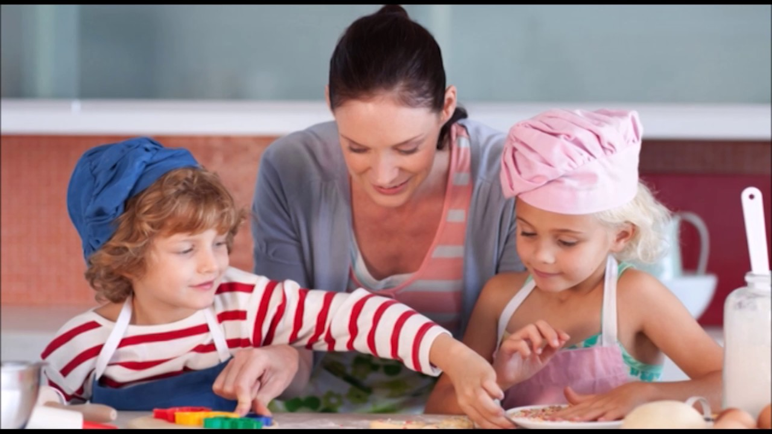
Источник: http://mdou24.ucoz.ru

